SEMANA N°: 2 | ASIGNATURA: matemática
GUÍA DE APRENDIZAJE
Profesor(a): _________Jaqueline González Ibacache___________________
Nombre Estudiante: |  | Curso: 2° Medio
Unidad: Semejanza

Objetivo de Aprendizaje:
1.Reconocer figuras semejantes
2. Identificar constante de semejanza

Recursos de aprendizaje a utilizar:
Guía de ejercitación
Instrucciones: Desarrolle en su cuaderno las siguientes tareas. Recuerde:
. Apoyarse con los apuntes y ejemplos realizados en la clase.
. Argumentar cada respuesta dada

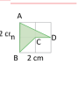
- Ampliar al doble el cuadrilátero ABCD, construyéndolo en una cuadrícula.
2 cm

2 cm

- ¿Cuáles serán las dimensiones de la cuadrícula si el cuadrilátero se amplía al triple? ¿y si se reduce a la mitad? Construya ambas figuras.

- ¿ Cuál cuadrilátero es semejante al cuadrilátero ABCD?

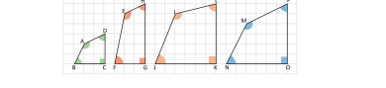

- Las siguientes figuras son semejantes, Identifica los lados y ángulos homólogos, y calcula la razón de semejanza en cada pareja.
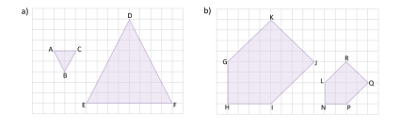

- Las dimensiones ancho y largo del piso de un salón con forma rectangular están en la razón 3:4 , Si el largo del salón mide 8 m ¿ cuánto mide el ancho?
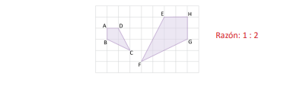
- Verifique que los cuadriláteros sean semejantes. ( en el sentido indicado)¿ cuál es la razón de semejanza?

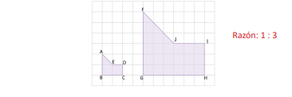

b)

